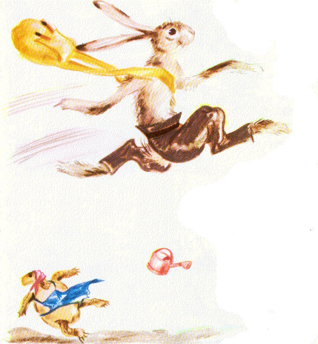 | 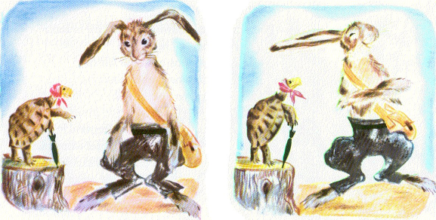
Et voilà qu’un jour il renverse Poussette.  Elle n’est pas contente :  - En voilà assez, grand étourdi ! Je te défends de passer par mon jardin.  - Excusez-moi, Madame Poussette. Je suis pressé ! Je prends le chemin le plus court pour aller à mon champ.  - Pressé ! Tu perds ton temps à jouer et à courir de tous les côtés. Moi, si je voulais, avec mes petites pattes, j’y serais avant toi, à ton champ de carottes ! | - Avant moi ! Vous me faites rire, Madame Poussette !  - Ah ! Je te fais rire ? Eh ! Bien, pas plus tard que demain, je te donne rendez-vous. Nous verrons qui de nous deux sera à la barrière jaune de ton champ avant le coucher du soleil !  - Ah ! ah !… ah ! ah ! ah ! ah !…
3 | 4

